# Link til website

# <http://michellerenee.dk>

# Link til Github

# <https://github.com/michellerenee/sweetbot>

# Informations arkitektur

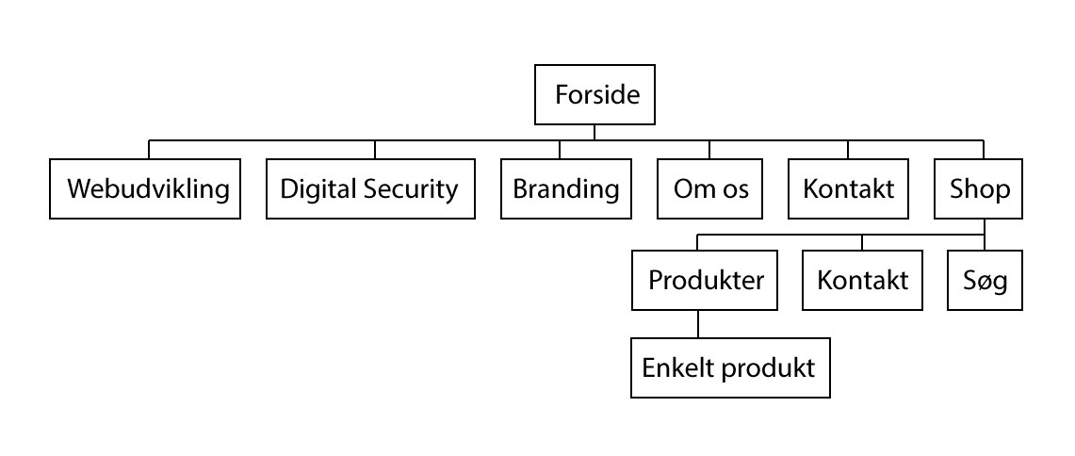

# Brugertest

Vi har teste vores website på en person. Hvis testen skulle have været bedre og mere brugbar, skulle vi have haft flere testpersoner og have teste websitet i flere af dets udviklingsfaser.

Vi lavede en tænke-højt-test hvor brugeren/testpersonen, Wencke, fik lov til at prøve websitet på smartphone, tablet og desktop.

Vi stillede følgende spørgsmål:

* Hvordan er det at navigere rundt på Sweetbot?

Jeg synes navigationen fungerede godt, men på smartphoneversionen var det irriterende at man skulle lukke menuen igen, når man kommer til det ønskede menupunkt. Men jeg synes det fungere godt, at man ikke skal skifte side og det hele ligger på en side, så man kan rulle ned gennem hele side *(at det er en onepage)*, men at man kan trykke på menuen og komme til det ønskede menupunkt. Jeg kan godt lide at når man klikker på shop, åbner den sig i en ny fane.

* Hvad synes du fungerer?

Sammenspillet mellem de tre forskellige versioner. De runde bobler under "vores specialer" giver et godt overblik, og for mig ville det være nemt at klikke mig ind på den kategori som jeg gerne ville vide mere om. Men kan fornemme at der er en sammenhæng mellem hjemmesiden *(Sweetbot)* og den der shop *(Hotbot)*. Men kunne godt tydeliggøre det mere, hvis man måske kunne klikke tilbage til den første hjemmeside *(Sweetbot).*

* Er der noget der ikke fungerer?

Menuen på smartphone. Og så synes jeg at der godt måtte være nogle flere billeder, især på smartphoneversionen blev det lidt teksttungt. Jeg ved ikke om det er fordi skærmene er forskellige, men bund bjælken *(footeren)* ser meget brun ud på både tablet og smartphonen, men på computeren synes jeg at den ser sort ud. Rækkefølgen på HotBot er lidt mærkelig og giver ikke rigtig mening. (Side-rækkefølgen)

* Har du en idé om hvad Sweetbot er ud fra, hvad du har set på hjemmesiden?

Jeg tror det handler om noget med noget web design, og noget digital sikkerhed, det fik jeg hurtigt ide om ud fra menuen.

* Er der noget du mener der mangler?

Måske en søgefunktion, men den er måske ikke så nødvendig når menupunkterne giver meget god mening, i hvert fald for mig. Men nu forstiller jeg mig min mor som ikke er så god til at overskue hjemmesider, hun leder altid efter en søgefunktion, fordi ellers kan hun ikke finde noget som helst på en hjemmeside, altså ifølge hende selv. Men jeg kunne nok godt leve uden den.